

**PRACTICA 6**

**Gráficos**

**DESCRIPCION DEL PROBLEMA**

Se tiene la incertidumbre de una bomba de gasolina, no se sabe si esta dando gasolina de mas o menos de la que deberia dar por cada litro surtido este programa busca hacer una simulacion que genere un error aleatorio de las perdidas o ganancias del dueño de la gasonileria con el fin de hacer una estimacion financiera todo esto utilziando como base la formula del Error Relativo Fraccionario

Como reto adicional se incorpora trabajar en equipo con integrantes elejidos al azar, se pretende que todos colaboremos en una solucion al problema y que lo reoslvamos juntos, asi como sacar lo mejor de cada uno y que se exponga el tema frente al resto del grupo

**PLANTEAMIENTO DEL PROBLEMA**

**ENTRADAS**

Numero de Litros a Surtir

**SALIDAS**

-Todos los litros surtidos

-Su pérdida o Ganancia en cada uno de ellos

-Grafico de comparación de

Ganancias perdidas y tablas

**PROCESOS**

Calculo de N litros surtidos

Formula de Error Relativo

**3**

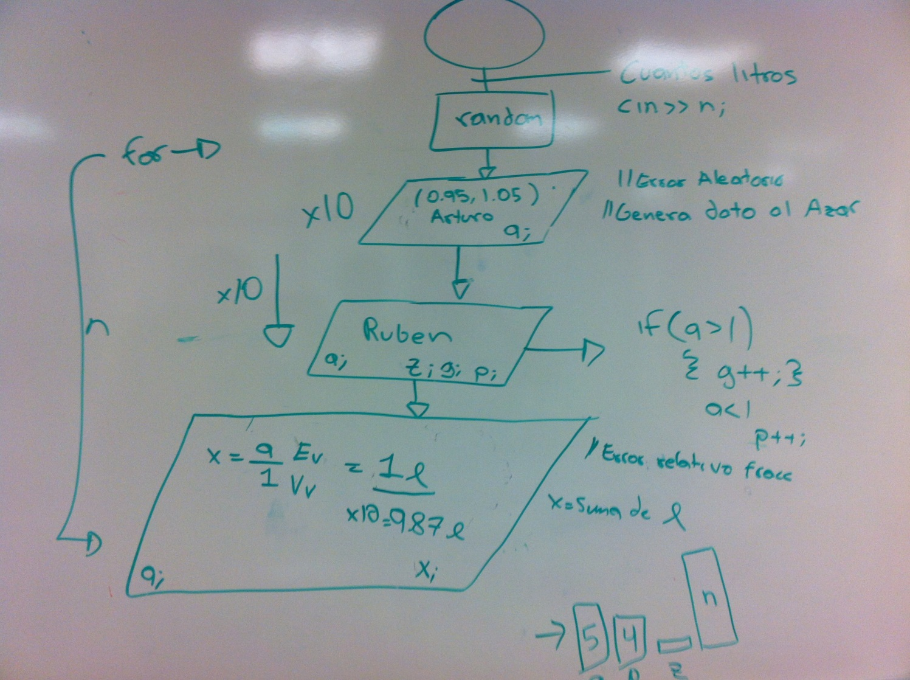

**DIAGRAMA DE FLUJO**

**CODIGO DEL PROGRAMA**

El codigo de este programa asi como su librería personalizada pueden ser encontrados en el contenido de este archivo comprimido

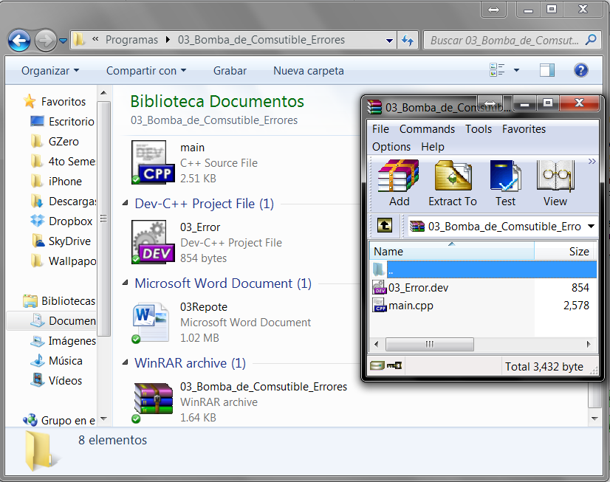

**Esto por comodidad de lectura del lector, y con el fin de que si lo desea pueda probar el codigo**

**PRUEBA Y EJECUCION**

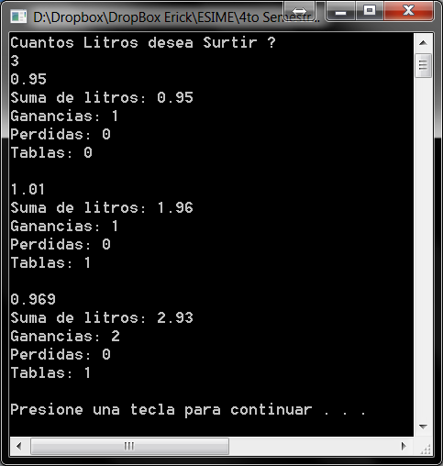

**Captura de Datos**

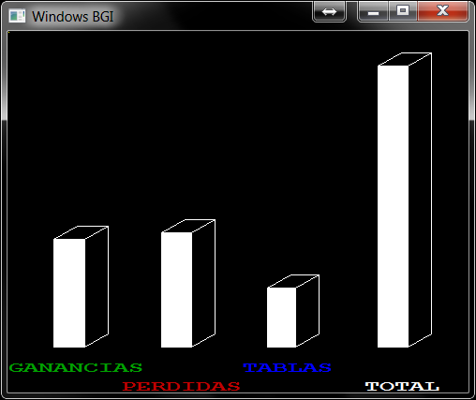

**Impresión de Datos**

**OBSERVACIONES Y CONCLUSIONES**

**TECNICAS**

El programa no utiliza ningún operador ni formula compleja para resolver el problema en cuestión, lo mas complicado fue generar las funciones que generen números al azar, la formula del error relativo se reduce a una simple división, manteniéndonos alejados de formulas exponenciales, probablemente no se a lo mas correcto pero se entrego el resultado de la mejor manera a la problemática planteada

**HUMANAS**

Esta practica se debió haber realizado en equipo, sin embargo mi equipo en general mostro desinterés desde el principio aun a pese a mis esfuerzos por involucrarlos repetidas veces en este, establecimos fechas limites para todo y aun así todas no se cumplieron por lo cual como en todos los semestres termine tomando las riendas de toda la practica, ya no es algo normal pero es algo que me hace cuestionar a Herví en el libro de “la meta” se presenta una situación en donde un conjunto de jóvenes que quieren avanzar sin embargo no están siendo lo suficientemente eficientes en el proceso al final gracias a su colaboración y apoyo del protagonista se convierten en eficientes y marchan al unísono , sin embargo... ¿ como se puede proceder cuando el equipo no coopera, no es eficiente y no quiere avanzar?